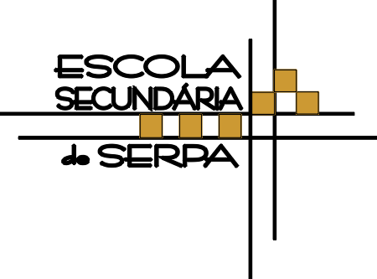
ESCOLA SECUNDÁRIA DE SERPA

FICHA DE TRABALHO Nº3 -3ºPeriodo

HISTÓRIA – 11ºANO
Ano letivo 2025/2026

Unidade 5 – Os caminhos da cultura - Transformações culturais na segunda metade do século XIX

Doc. 1 Evolução do número de professores primários em França

Professores primários em França
Ano | N.º de professores
1837 | 60 000
1863 | 109 000
1887 | 137 000
1914 | 150 000
Doc. 2 A saída de um estabelecimento de ensino público parisiense

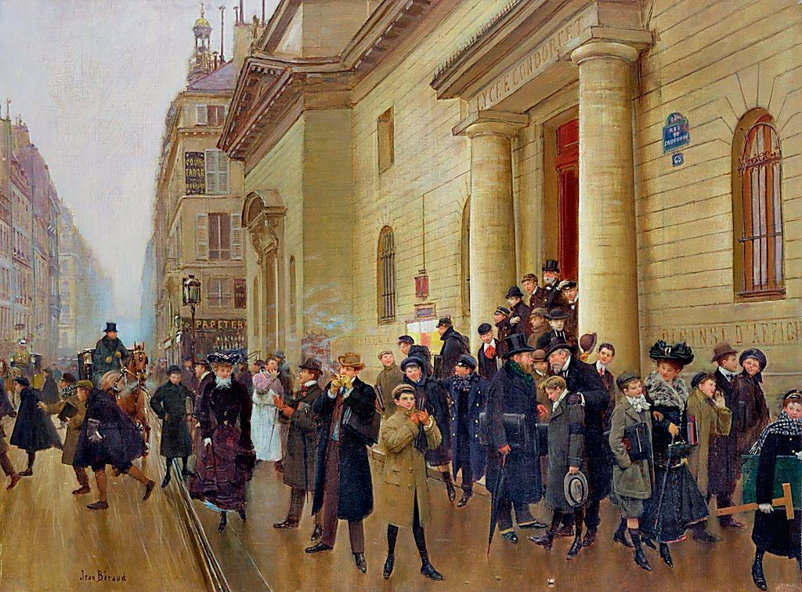
Jean Beraud, A saída do Liceu Condorcet, 1903

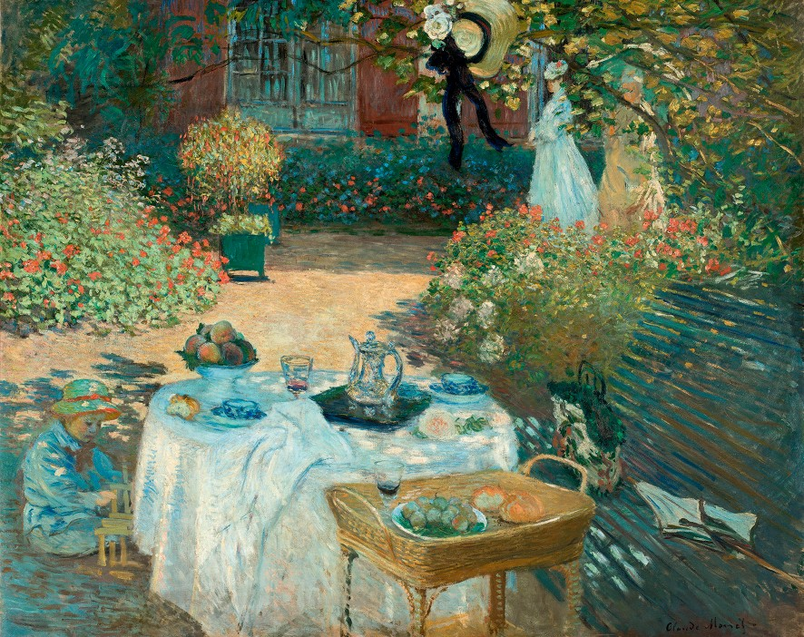
Doc. 3 A polémica impressionista
A

Claude Monet, O Almoço, c.1873. Foi uma das telas expostas em abril de 1874

Opinião do crítico de arte Emile Cardon sobre as obras impressionistas expostas em abril de 1874
B
C
Opinião do crítico de arte Jules Castagnary, sobre as mesmas obras

Esta escola despreza duas coisas: a linha, sem a qual é impossível reproduzir qualquer forma, animada ou inanimada, e a cor, que modela a aparência da realidade. […] Besuntem uma tela de cinzento, rabisquem umas
5 linhas pretas e amarelas por cima e uns poucos iluminados, os visionários, exclamarão: não dá uma impressão perfeita do bosque de Meudon?
Os rabiscos de uma criança têm uma candura, uma simplicidade que nos faz sorrir, mas os excessos desta
10 escola agoniam e desgostam.
Publicado em La Presse, 19 de abril de 1874
Juro por Cabanel e Gerome¹ que há aqui talento, até muito talento. Estes jovens pintores têm uma forma de compreender a Natureza que não é minimamente maçadora ou banal.
5 É vívida, luminosa, perspicaz. É encantadora. Que compreensão instantânea do objeto e que trabalho de pincel tão engraçado. É verdade que é minimalista, mas como são precisas as linhas mestras.
Publicado em Le Siècle, 29 de abril de 1874

¹ Dois consagrados pintores académicos.

1. Explicite duas alterações verificadas no ensino, no decurso do século XIX.
Pelo menos uma das alterações deverá ser fundamentada com informação dos Docs. 1 ou 2.

2. Associe os vultos do pensamento e da ciência que constam da coluna A às realizações que lhes correspondem (coluna B).
Escreva, na folha de respostas, as letras e os números correspondentes. Utilize cada letra e cada número apenas uma vez.

Coluna A | Coluna B
a) Auguste Comte  b) Charles Darwin  c) Madame Curie | 1) Autor(a) de As Regras do Método Sociológico, considerada a obra fundadora da moderna Sociologia.  2) Responsável (em parceria) pela descoberta das propriedades radioativas do polónio e do rádio, que lhe valeu o Prémio Nobel da Física.  3) Autor(a) da teoria filosófica conhecida como Positivismo, que contribuiu para o avanço da ciência na segunda metade do século XIX.  4) Autor(a) de Os princípios da Química, a quem se deve a elaboração da primeira tabela periódica.  5) Autor(a) de A Origem das Espécies, em que defende a teoria evolucionista.

3. Refira duas características inovadoras da pintura impressionista.
As duas características devem estar patentes na obra O Almoço, de Claude Monet (Doc. 3).

4. Compare as opiniões sobre o Impressionismo expressas nos Docs. 3B e 3C, quanto a dois aspetos em que se opõem.
Fundamente a sua resposta com excertos relevantes do dos documentos.

BOM TRABALHO

